贵阳市花溪区第三实验学校简介

一、学校简介

1.基础信息

贵阳市花溪区第三实验学校，是经贵阳市花溪区教育局批准开办的一所公办全日制小学，共有两个校区。小屯路校区位于贵阳市花溪区中曹司小屯路32号，占地 3878平方米，建筑面积3689平方米,现有16个教学班，学生701名、教师38名;腾龙湾校区于2022年投入使用，校区位于贵阳市经济技术开发区花溪大道中曹司段腾龙湾608号，占地 13600平方米，建筑面积8665.43平方米，现有30个教学班，学生1524名、教师82名。

2.招生范围

腾龙湾校区

（1）中曹居委会：中建四局施工公司、工程机械厂住宅区，东方小区、凯宏苑商住楼、西站沿线附近住宅区持有我区户籍的居民子女、美林谷住宅小区持有我区户籍的住户子女。

（2）小屯路、中建四局二公司住宅区持有我区户籍的散居户。

（3）尖山村、龙王村持有我区户籍的村（居）民子女。

（4）户籍迁入腾龙湾小区的居民子女。

小屯路校区

随迁人员子女

二、办学理念

学校坚持“践三实精神、育杏林新芽”的办学理念、“实风润心、诚善同行”的校风、“匠心育苗，三实深耕”的教风及“守正创新，至诚至善”的校训。视学生综合素质水平的提高为办学的生命线，让每一个孩子都受到关爱，让每一个孩子都要在原有基础上得到发展和提高，让每一个孩子的个性都得到尊重和弘扬。

三、办学优势

1.师资力量

腾龙湾校区教师82名中，一级教师13人、二级教师30人、三级教师4人、未评35人。市级骨干教师4人、区级骨干教师11人，区级教坛新秀1人；市级教坛新秀2人。

小屯路校区教师38名中，高级教师1人、一级教师4人、二级教师6人、三级教师4人、未评23人。市级骨干教师2人、区级骨干教师1人。

2.硬件设施

教学设施设备齐备，有多个功能室：图书室、录播室、音乐教室、美术教室、舞蹈教室、书法教室、计算机室、创客教室、科学实验室、自然科学教室、劳技教室、心理咨询室、卫生健康室、禁毒园地。

3.课程体系

与贵州省中医大学第一附院共同开展“杏林新芽”课程，贯穿全学段。

四、办学成果

1.资质荣誉

2023年被评为贵州省公办强校培育学校

2.学校荣誉

2019年花溪区“百日冬锻”团体总分第二名；

2019年花溪区中小学足球联赛小学乙组亚军；

2020年花溪区中小学啦啦操比赛小学组二等奖；

2021年、2022年花溪区中小学“班班有歌声”合唱比赛小学组二等奖；

2022年花溪区校园舞蹈大赛二等奖；

2022年贵阳市青少年设计思维大赛华田奖三等奖；

2023年花溪区劳动技能大赛二等奖；

2023年作品《强国复兴有我》短视频征集荣获贵阳市三等奖；

2024年我校荣获贵阳市“爽爽贵阳·青春之声校园艺术交流合唱比赛”小学合唱表演组二等奖；

2024年“贵青杯·航空航天科学研究与创新赛”中斩获三个省级二等、一个省级一等；

2024年我校荣获花溪区“花漾杯”班班有歌声小学组二等奖。

 如今，贵阳市花溪区第三实验学校将继续秉承六十多年办学文化底蕴，继往开来，超越梦想，在教职工的共同努力下共创辉煌明天。

五、交通指南

贵阳市花溪区第三实验学校附近的公交站：中曹司站，西南环路口站，腾龙湾站。

贵阳市花溪区第三实验学校附近的公交车： 有202、203、204、248路（在中曹司站下）53、215、245路（在西南环路口站下）公交车；地铁三号线（在中曹司站下）。

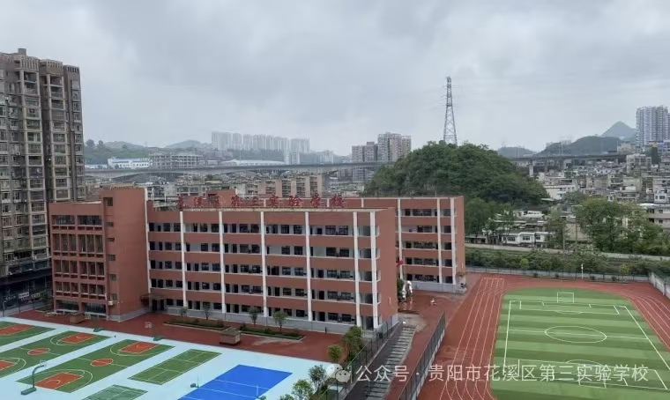

（贵阳市花溪区第三实验学校腾龙湾校区）

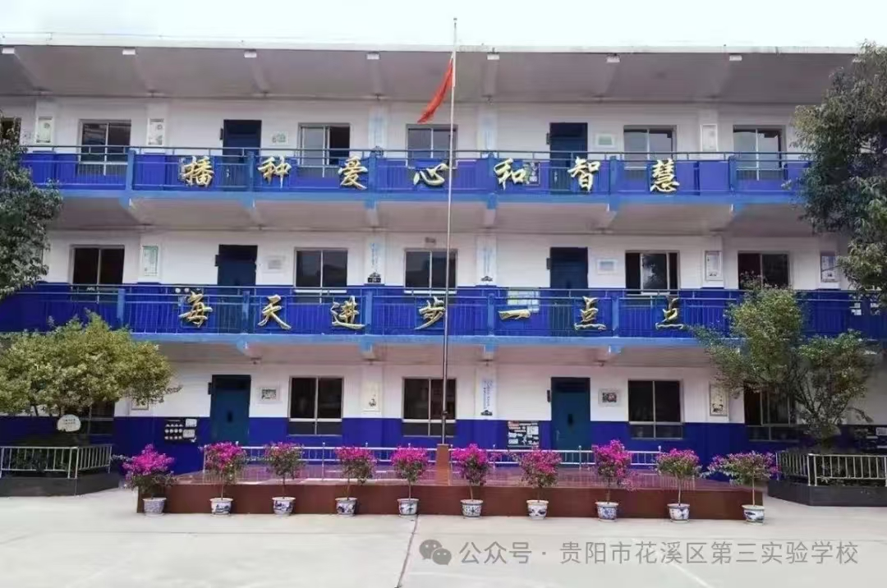

（贵阳市花溪区第三实验学校小屯路校区）